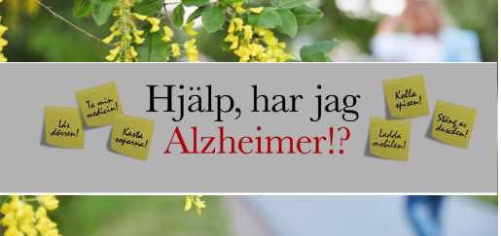
Tankar från Alzheimerland
Välkommen att lyssna på Henrik Frenkel och Johanna Hintereggers insiktsfulla berättelser om att leva i skuggan av Alzheimer.
Datum
25 november 2021
Tid
Kl. 19.00-20.30
Plats
Amorinasalen, under biblioteket, Amorinaplatsen 2
Anmälan
info@demenssollentuna.se
Johanna Hinteregger uppmärksammades stort för ett år sedan för sin hyllade radiodokumentär Innan mamma glömmer, som är ett löpande samtal med sin mamma som sakta, sakta glider in i Alzheimer. Det är ett samtal om kärlek, men också skuld och om att inte räcka till som anhörig.
Henrik Frenkel, som bl.a. varit chef på Aktuellt på SVT, startade hösten 2019 den i media mycket omtalade bloggen och podcasten Hjälp, har jag Alzheimer?! Henrik fick först diagnosen ”trolig Alzheimer”, som sedan ändrades till kognitiv svikt.
Johanna och Henrik ger oss en inblick i att vara anhörig och patient, om vården av de ”friska sjuka” (de med färska diagnoser) och om de hoppingivande genombrotten i forskningen som gör att Alzheimer kanske redan inom några år kan bli en sjukdom att leva med.
Demensföreningen i Sollentuna
Detta kostnadsfria seminarium är ett utmärkt tillfälle att få information om hur Demensföreningen i Sollentuna och kommunen kan hjälpa dig som drabbats av demenssjukdom eller är anhörig.

Välkommen!
www.sollentuna.se

